**Brunnengasse 2, 7000 Eisenstadt** [**www.skiklub-eisenstadt.at**](http://www.skiklub-eisenstadt.at/) **ZVR Nr.415 586 785**



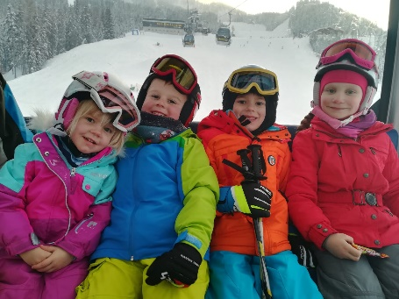

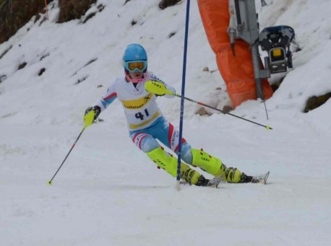**Vorweihnachtliches**

**Skiwochenende**

**mit Renntraining**

**Schladming/Reiteralm   
17.– 19. Dez. 2021**

**Liebe Schifreunde!**

Nach einem Jahr Pause ist es höchste Zeit, dass wir wieder zum Einfahren mit viel Technik- und Riesentorlauftraining auf die Reiteralm fahren. Damit wir auf der sicheren Seite sind, bitten wir alle Teilnehmer (auch Geimpfte), **am Donnerstag einen** **PCR Test** zu machen. Dann haben wir am Freitag alle ein aktuelles Testergebnis.

**Anreise/Dauer:** Anreise am Donnerstagabend (16.12.) ist möglich, Kursbetrieb ist von Freitag 9:40 bis Sonntag, früher Nachmittag.

**Treffpunkt für den Kursbeginn: am Freitag um 9.30 Uhr bei der Talstation der 8-er Gondel Silberjet Reiteralm.** Achtung: Nicht mit dem Preunegg Jet verwechseln!

Wer am Freitag in der Früh anreist, bezieht das Quartier erst nach dem Schifahren. Sollte jemand erst am Freitagabend anreisen, ersuche ich um Verständigung.

**Unterkunft und Verpflegung**

**Pension Eisbacherhof 8973 Pichl** [*www.eisbacherhof.at*](http://www.eisbacherhof.at) **in der Nähe der 8er Gondel/Silberjet.** Geübte Schifahrer brauchen bei ausreichender Schneelage zur Liftanlage kein Auto.

**NEU: Verpflegung HP „Smart“:** Ab heuer gibt es am Abend ein Buffet mit Suppe, frischem Gebäck, Salaten, Käse und etwas Süßem. Das Frühstücksbuffet bleibt so reichhaltig, wie wir es kennen und schätzen.

**Skikurskosten:** pro Teilnehmer pro Tag: € 20,00 für Nichtmitglieder

€ 10,00 für Mitglieder

**Preis Quartier (2 Nächte mit HP Smart):** € 114,00 für Erwachsene (ab 16 Jahre)

€ 74,00 für Kinder (6 bis 15,9 Jahre)

Bei Anreise am Donnerstagabend**: 1xÜF** zusätzlich: € 49,00 für Erw. / € 33,00 für Kinder.

**Liftkarten**

**Wegen Covid wird zu Online-Kartenkauf geraten, um das Anstellen bei der Kassa zu vermeiden.**Unter dem folgenden Link sind die Skipasspreise und Links zum Kauf abrufbar.

<https://www.reiteralm.at/de/tickets-preise/preise-winter/mehrtageskarten>

**Für Kinder**, die auch auf den Familienschikurs in Zauchensee mitfahren, zahlt sich die **Vorverkauf Saisonkarte bis spätestens 6. Dezember** aus!

<https://www.skiamade.com/saisonkarten>

Liftkosten nur für das Reiteralm Wochenende:**für drei Tage (Freitag bis Sonntag)**  exklusive **3,- € Kaution** **Keycard: (Kinder und Jugendliche: Weekend discount beachten)**

Erw. : 168,5,- Jugendliche 102,5,- Kinder 68,5,- Kleinkinder) 18,-

Ab Jg. 2002 JG. 2003 - 2005 Jg. 2006 – 2015 JG 2016 und jünger

**ANMELDUNG:**

Wir hoffen, dass auch heuer wieder viele Schi- und Rennbegeisterte mitkommen. Bitte rasch anmelden damit ich abschätzen kann, wie viele Schilehrer und Zimmer ich brauche, spätestens jedoch **bis 20. November 2021** **per E-Mail an:** [renate.daxboeck@schule.at](mailto:renate.daxboeck@schule.at)

**Bei der Anmeldung bitte ich um folgende Angaben**:

* Name
* Geburtsjahr (Kinder)
* Kontakt (Telefonnummer)
* Anreisezeit
* Kurs oder freies Schifahren

Die Anmeldung ist fix nach **Überweisung der Kosten für Kurs und Quartier.**

**Das Geld für die Liftkarten bitte nicht überweisen.**

Konto Erste Bank lautend auf Skiklub Eisenstadt**.**

**IBAN AT39 2011 1410 0500 4529**

**Bitte unbedingt angeben:**

**Verwendungszweck: Reiteralm Dez. 21**

**Für wen und wie viele Nächtigungen einbezahlt wird!**

Sollte es noch Fragen geben, bin ich nachmittags unter 0676/32 63 886 oder per Mail erreichbar. Anfang Dezember gibt es noch ein Mail mit genauen Informationen zum Programm und zu etwaigen aktuellen Maßnahmen

Ich freue mich auf eure Anmeldungen und einen schönen Saisonauftakt mit euch.

Liebe Grüße

Renate Daxböck